Bước 1 — Phân tích Use Case & Xác định yếu tố UI
Actor:
- Hệ thống (System): Tự động kích hoạt thông báo theo giờ hẹn và lưu trạng thái.
- Bệnh nhân (Patient / User): Người nhận thông báo và tương tác xác nhận.
Chỉ định thành phần UI:
- (a) Khối hiển thị tên thuốc: Dùng thẻ thông báo nổi bật (Card / Banner Notification) với nền màu tương phản nhẹ hoặc viền rõ ràng
- (b) Nút phản hồi "Đã uống": Dùng Primary Action Button toàn chiều ngang (full-width), góc bo tròn, kích thước lớn với độ tương phản cao và chữ to in đậm để bệnh nhân dễ chạm chính xác.
Bước 2 — Thiết kế Wireframe theo luồng
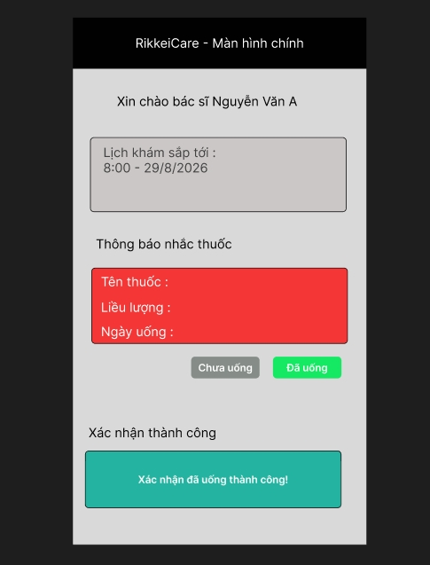

Bước 3 — Tinh chỉnh theo nguyên tắc UI (Định luật Hick)
Theo Định luật Hick, thời gian đưa ra quyết định tăng theo tỷ lệ thuận với số lượng và độ phức tạp của các lựa chọn. Nếu thêm 4–5 nút bấm (như Bỏ qua, Nhắc lại sau 5p, Nhắc lại sau 15p, Uống nửa liều...), bệnh nhân lớn tuổi sẽ bị quá tải nhận thức (cognitive overload), lúng túng, mất thời gian xử lý và rất dễ bấm nhầm nút dẫn đến sai sót trong việc tuân thủ lịch uống thuốc.

